VABILO NA DRUŽINSKO SREČANJE PODRUŽNICE MURSKA SOBOTA, dne 20.04.2013 V TERMAH LENDAVA

Program srečanja:

Ob 12.00 uri: se zberemo v avli TERME LENDAVA, prosim bodite točni.

Ob 12.30 uri: začnemo s predavanjem, ki bo v predavalnici TERME LENDAVA.

Ob 13.30 uri: sledi skupno kosilo in poročilo o delovanju naše podružnice oz. Društva revmatikov Slovenije

Po kosilu pa vsi v bazen na vaje in prosto kopanje kakor dolgo kdo želi. Pridite veselo bo!

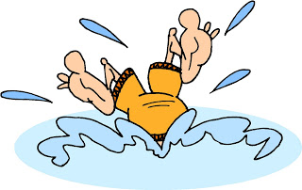

Vaše prijave sprejemam do 13.04.2013 na telefon: 031/ 476 – 011.

Lep pozdrav,

Vodja podružnice MS,
Irena Grah

